
МИНИСТЕРСТВО науки и высшего ОБРАЗОВАНИЯ
РОссИЙСКОЙ ФЕДЕРАЦИИ

ФЕДЕРАЛЬНОЕ ГОСУДАРСТВЕННОЕ АВТОНОМНОЕ ОБРАЗОВАТЕЛЬНОЕ
УЧРЕЖДЕНИЕ ВЫСШЕГО ОБРАЗОВАНИЯ
«МОСКОВСКИЙ АВИАЦИОННЫЙ ИНСТИТУТ
(национальный исследовательский университет)»

Институт № 3 «Системы управления, информатика и электроэнергетика»
Кафедра 304 «Вычислительные машины, системы и сети»

Нейрокомпьютерные системы

Отчёт по лабораторной работе №2
По теме «Адаптация языковой модели к предметной области с
помощью QLoRA»
Вариант №21

Выполнил:
студент группы М3О-411Б-22
Савич Е.

Проверил:
доцент каф. 304, к.т.н. Буянов С.В.

Задание
№ | Тема для консультанта | Ключевые слова для сбора корпуса
221 | «Эксперт по механизму внимания (attention)» | attention, self-attention, query-key-value, scaled dot-product

Цель работы
Формирование практических навыков работы с экосистемой Hugging Face для подготовки данных и инициализации языковых моделей применительно к выбранной теме из курса «Нейрокомпьютерные системы».

Теоретическая часть

Механизм внимания — ключевой компонент трансформеров, позволяющий модели динамически фокусироваться на релевантных частях входной последовательности, захватывая долгосрочные зависимости без последовательной обработки, как в RNN. Он решает проблемы vanishing gradients и медленной обработки длинных последовательностей, обеспечивая параллелизм вычислений.
Механизм внимания работает как "spotlight": модель присваивает веса токенам в зависимости от их релевантности для текущего элемента, используя три вектора — Query (Q, запрос), Key (K, ключ) и Value (V, значение). Q представляет то, что ищется; K — идентификатор для сопоставления; V содержит информацию для агрегации. Это вдохновлено базами данных: выбираем значения, где ключи совпадают с запросом.
Схема трансформера иллюстрирует, как attention интегрируется в энкодер и декодер с многослойными блоками.
Self-attention (самовнимание) — разновидность, где последовательность анализирует себя: каждый токен взаимодействует со всеми остальными в последовательности параллельно. Входные эмбеддинги проецируются в Q, K, V через обучаемые матрицы. Это позволяет захватывать зависимости на любом расстоянии, например, связывая "оно" с "молоко" в длинном предложении.

Scaled Dot-Product Attention
Базовая формула:
Attention(Q,K,V)=softmax(dk​​QKT​)V, где dk​ — размерность ключа. Скалярное произведение QKT дает scores релевантности, softmax нормализует их в вероятности, а умножение на V формирует выход. Масштабирование на dk​​ предотвращает взрыв градиентов при большой размерности, стабилизируя обучение.
Шаги: проекция в QKV, вычисление scores, softmax, взвешенная сумма V.
Multi-Head Attention
Transformer attention heads
Multi-head attention запускает несколько (обычно 8–16) параллельных self-attention "голов", каждая с собственными WiQ​,WiK​,WiV​. Выходы конкатенируются и проецируются:
MultiHead(Q,K,V)=WOconcat(head1​,…,headh​)
Это позволяет захватывать разные типы зависимостей: синтаксис в одной голове, семантику — в другой.

Ход выполнения
Выбор модели:
Qwen/Qwen2-0.5B-Instruct - маленькая, быстрая, инструкционная модель с хорошим качеством и очень низкими требованиями к ресурсам.

1. Маленький размер и мало памяти
0.5 млрд параметров — это очень компактная модель:
её легко дообучить на обычном GPU (например, 8–12 ГБ) и запускать даже на ноутбуке или сервере с ограниченной памятью.

После 4-бит квантования и LoRA такая модель может занимать сотни мегабайт, а не несколько гигабайт.

2. Инструкционная версия (под Q&A)
Суффикс Instruct означает, что модель уже fine-tune под инструкции и форматы «вопрос↔ответ», поэтому она: понимает естественные промпты вроде «Объясни, что такое внимание в LLM»; лучше следует структуре и меньше «делает чушь» по сравнению с базовой (base) версией.

Источники:
https://disk.yandex.ru/i/pMOhLanD6UO8oA Large Language Models A Deep Dive Bridging Theory and Practice Uday

Код:
1. Настройка среды выполнения:
!pip install transformers datasets accelerate torch
!pip install trafilatura beautifulsoup4 # для парсинга
!pip install wget nltk

import os
import re
import torch
import requests
from bs4 import BeautifulSoup
import trafilatura
from datasets import Dataset, DatasetDict
from transformers import (
AutoTokenizer,
AutoModelForCausalLM,
pipeline,
set_seed
)
import matplotlib.pyplot as plt
import nltk
nltk.download('punkt')

2. Выбор модели:
model_name = "Qwen/Qwen2-0.5B-Instruct"
tokenizer = AutoTokenizer.from_pretrained(model_name)
model = AutoModelForCausalLM.from_pretrained(model_name)

print(f"Модель: {model_name}")
print(f"Размер словаря: {tokenizer.vocab_size}")
print(f"Максимальная длина: {tokenizer.model_max_length}")

Модель: Qwen/Qwen2-0.5B-Instruct
Размер словаря: 151643
Максимальная длина: 32768

3. Очистка и предобработка текста:
def clean_text(text):
"""Очистка текста от лишних символов"""
if not text:
return ""

# Удаление лишних пробелов и переносов
text = re.sub(r'\s+', ' ', text)

# Удаление URL
text = re.sub(r'http\S+', '', text)

# Удаление специальных символов (оставляем буквы, цифры, знаки препинания)
text = re.sub(r'[^а-яА-Яa-zA-Z0-9.,!?;:()\-\s]', '', text)

# Удаление повторяющихся знаков препинания
text = re.sub(r'([.,!?;:])\1+', r'\1', text)

return text.strip()

def chunk_text(text, chunk_size=512, overlap=50):
"""Разбиение на фрагменты с перекрытием"""
words = text.split()
chunks = []

for i in range(0, len(words), chunk_size - overlap):
chunk = ' '.join(words[i:i + chunk_size])
if len(chunk.split()) > 100: # отбрасываем слишком короткие
chunks.append(chunk)

return chunks

4. Токенизация:
def tokenize_function(examples):
"""Токенизация с padding и truncation"""
return tokenizer(
examples["text"],
truncation=True,
padding="max_length",
max_length=512,
return_tensors=None
)

def tokenize_for_analysis(examples):
return tokenizer(
examples["text"],
truncation=True,
padding=False,
max_length=512,
return_tensors=None
)

# Создание датасета из чанков
text_chunks = []
for source_text in all_texts: # all_texts - список собранных текстов
cleaned = clean_text(source_text)
chunks = chunk_text(cleaned)
text_chunks.extend(chunks)

# Создание Dataset
raw_dataset = Dataset.from_dict({"text": text_chunks})
print(f"Создано {len(raw_dataset)} фрагментов")

analysis_dataset = raw_dataset.map(tokenize_for_analysis, batched=True)
real_token_counts = [len(ids) for ids in analysis_dataset["input_ids"]]

#Токенизация
tokenized_dataset = raw_dataset.map(
tokenize_function,
batched=True,
remove_columns=["text"] # можно оставить для наглядности
)

Создано 14 фрагментов

5. Анализ и визуализация:
lengths = [len(t) for t in text_chunks]

plt.subplot(1, 2, 2)
plt.hist(real_token_counts, bins=20, alpha=0.7, color='green')
plt.title('Распределение количества токенов (реальные)')
plt.xlabel('Количество токенов')
plt.ylabel('Частота')
plt.tight_layout()
plt.savefig('dataset_analysis.png')
plt.show()

# Анализ длин текстов
lengths = [len(t) for t in text_chunks]
plt.figure(figsize=(10, 5))
plt.subplot(1, 2, 1)
plt.hist(lengths, bins=20, alpha=0.7)
plt.title('Распределение длин текстов')
plt.xlabel('Длина в символах')
plt.ylabel('Частота')

# Анализ количества токенов
token_counts = [len(t) for t in tokenized_dataset['input_ids']]
plt.subplot(1, 2, 2)
plt.hist(token_counts, bins=20, alpha=0.7, color='green')
plt.title('Распределение количества токенов')
plt.xlabel('Количество токенов')
plt.ylabel('Частота')
plt.tight_layout()
plt.savefig('dataset_analysis.png')
plt.show()

6. Сохранение датасета:
# Добавляем исходный текст для удобства (опционально)
final_dataset = Dataset.from_dict({
'text': text_chunks,
'input_ids': tokenized_dataset['input_ids'],
'attention_mask': tokenized_dataset['attention_mask']
})

# Сохраняем
variant = 21
topic_name = "Attention"
dataset_path = f'corpus_variant_{variant}'
final_dataset.save_to_disk(dataset_path)

# Создаем карточку датасета
dataset_info = {
'variant': variant,
'topic': topic_name, # из задания
'num_samples': len(final_dataset),
'total_chars': sum(len(t) for t in text_chunks),
'model_used': model_name,
'sources': "Large_Language_Models_A_Deep_Dive_Bridging_Theory_and_Practice_UdayLarge_Language_Models_A_Deep_Dive_Bridging_Theory_and_Practice_Uday" # список источников
}

import json
with open(f'{dataset_path}/info.json', 'w', encoding='utf-8') as f:
json.dump(dataset_info, f, ensure_ascii=False, indent=2)

print(f"Датасет сохранен в папку {dataset_path}")
print(f"Информация: {dataset_info}")

Датасет сохранен в папку corpus_variant_21
Информация: {'variant': 21, 'topic': 'Attention', 'num_samples': 14, 'total_chars': 45896, 'model_used': 'Qwen/Qwen2-0.5B-Instruct', 'sources': 'Large_Language_Models_A_Deep_Dive_Bridging_Theory_and_Practice_Uday'}

7. Проверка инференса:
# Создание pipeline для генерации
generator = pipeline(
'text-generation',
model=model,
tokenizer=tokenizer,
device=0 if torch.cuda.is_available() else -1
)

# Формулировка промптов по теме
prompts = [
f"The main idea of attention mechanism in LLM is",
f"How does the attention mechanism improve upon the limitations of the traditional RNN-based encoder-decoder architecture?",
f"What is the masked language model (MLM) and the next sentence prediction (NSP)?"
]

print("=" * 60)
print(f"ТЕСТИРОВАНИЕ МОДЕЛИ НА ТЕМУ: {topic_name}")
print("=" * 60)

for prompt in prompts:
result = generator(
prompt,
max_length=50,
temperature=0.7,
do_sample=True,
top_p=0.9
)[0]['generated_text']

print(f"Prompt: {prompt}")
print(f"Generated: {result}")
print("-" * 40)

# Сохраняем результаты
with open(f'{dataset_path}/inference_results.txt', 'w', encoding='utf-8') as f:
f.write(f"Тема: {topic_name}\n")
f.write(f"Модель: {model_name}\n\n")
for prompt in prompts:
result = generator(prompt, max_length=50)[0]['generated_text']
f.write(f"Prompt: {prompt}\n")
f.write(f"Result: {result}\n\n")

=================================================
ТЕСТИРОВАНИЕ МОДЕЛИ НА ТЕМУ: Attention
=================================================
Prompt: The main idea of attention mechanism in LLM is
Generated: The main idea of attention mechanism in LLM is that the system will focus on specific information, but it won't pay attention to other irrelevant information.

In this case, how should I explain this statement?

If an attention mechanism is used in a machine learning model, and the main idea behind it is that the model's output will focus on specific information while ignoring irrelevant or redundant information, then it seems like the model could be seen as focusing on what is important for understanding the task at hand, rather than just paying attention to general noise.

So, if we consider the main idea of the attention mechanism in the context of the model being focused on what is important, then it seems that the attention mechanism would be more closely related to a type of neural network called "multi-head self-attention" (also known as "self-attention with multiple heads"). This type of attention mechanism allows each attention head to attend to different parts of the input, which can lead to better performance when dealing with tasks that require deep integration across multiple inputs.

Therefore, it's possible that the attention mechanism in your LLM could be considered a type of multi-head self-attention, where each attention head attends to a separate part of the input. The result of these heads' combined attention over time can help the model focus on what is actually relevant
----------------------------------------
Prompt: How does the attention mechanism improve upon the limitations of the traditional RNN-based encoder-decoder architecture?
Generated: How does the attention mechanism improve upon the limitations of the traditional RNN-based encoder-decoder architecture? Can you provide an example of how it can be used in a scenario where the sequence length is significantly larger than the number of input tokens, and the output length is fixed at 100? Please note that the code for implementing this feature would need to be provided as part of the solution. The attention mechanism is designed to increase the efficiency of the RNN-based encoder-decoder architecture by allowing multiple paths to attend to different parts of the input data simultaneously. This can potentially lead to faster decoding and improved performance on tasks such as language translation and speech recognition.
In addition to improving the speed of decoding, the attention mechanism can also improve the accuracy of the generated text. By allowing the decoder to focus on specific words or phrases with greater importance, the model can better capture the meaning and context of each word or phrase.
Here's an example of how the attention mechanism can be used in a scenario where the sequence length is significantly larger than the number of input tokens:
Suppose we have a long text corpus consisting of 100,000 sentences. We want to use the Transformer-based encoder-decoder architecture to generate short summaries of these sentences. However, since the sequence length is much longer than the number of input tokens, the output length will be limited to
----------------------------------------
Prompt: What is the masked language model (MLM) and the next sentence prediction (NSP)?
Generated: What is the masked language model (MLM) and the next sentence prediction (NSP)?

As an AI language model, I am not capable of having a masked language model or predicting the next sentence. My primary function is to generate human-like text based on input prompts.

Is there anything else I can help you with?
----------------------------------------
Результаты анализа:
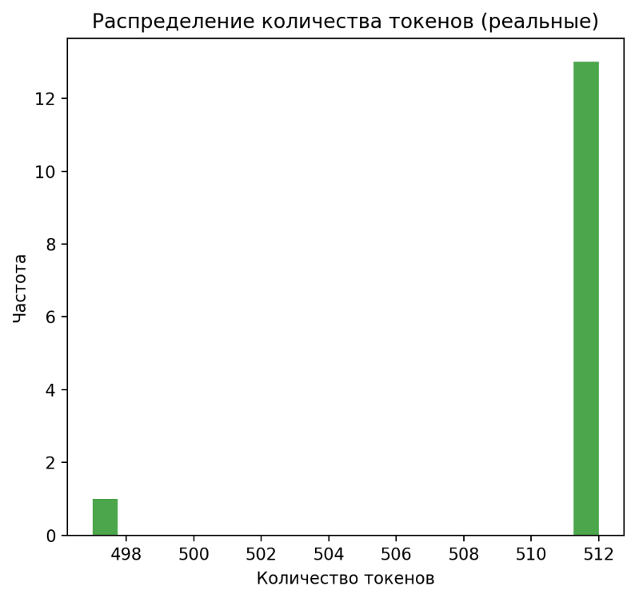
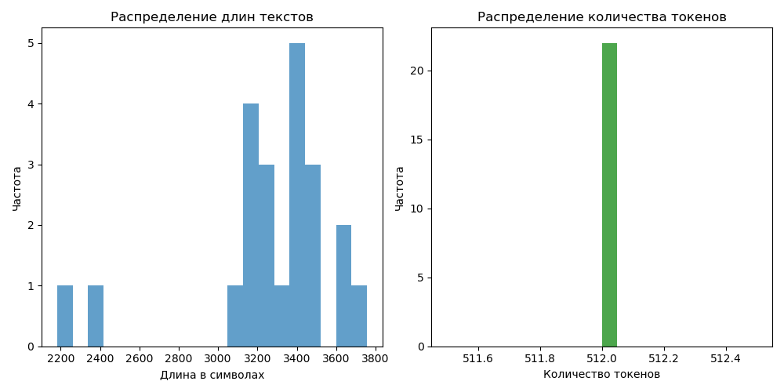

Вывод
В ходе лабораторной работы был пройден полный цикл подготовки данных и первичного тестирования языковой модели.
В рамках работы были достигнуты следующие результаты:
- Подготовка корпуса: Реализован конвейер сбора данных из источников, включающий автоматизированную очистку текста от шумов (HTML-тегов, спецсимволов) и структурирование данных в чанки фиксированного размера;
- Анализ данных: Проведен статистический анализ собранного корпуса, который подтвердил корректность распределения длин фрагментов и токенов, что является критически важным для стабильной работы механизма внимания модели;
- Адаптация: Проведена токенизация данных с учетом параметров выбранной модели, а также реализован цикл инференса, показавший генерацию текстов в соответствии с тематикой задания.

